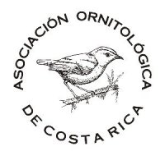Asociación Ornitológica de Costa Rica
Gira mensual, 12 y 13 de Setiembre 2015
La Fortuna de San Carlos
Coordinadores: Tomohide Cho, Giovanni Delgado H
Guía de la Gira: Johan Weintz Aguilar
Informe Elaborado por: Giovanni Delgado
Lista de Aves por: Johan Weintz.
Sinopsis:
Sábado 12 de setiembre. Salimos puntuales a las 5:30 am de San Jose con la Ruta San Ramón la Fortuna de San Carlos, para el desayuno pasamos a los ángeles de San Ramón al Canopy San Luis, donde disfrutamos del jardín de colibríes y de una bandada mixta de aves (tangaras, reinitas migratorias) como la Canada Warbler (Cardellina canadensis) que es una migratoria pasajera y de nuestro colibrí endémico Elvira cupreiceps.
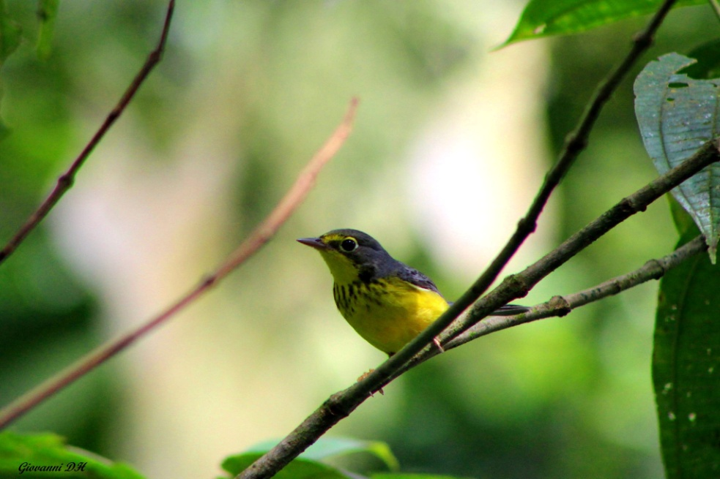
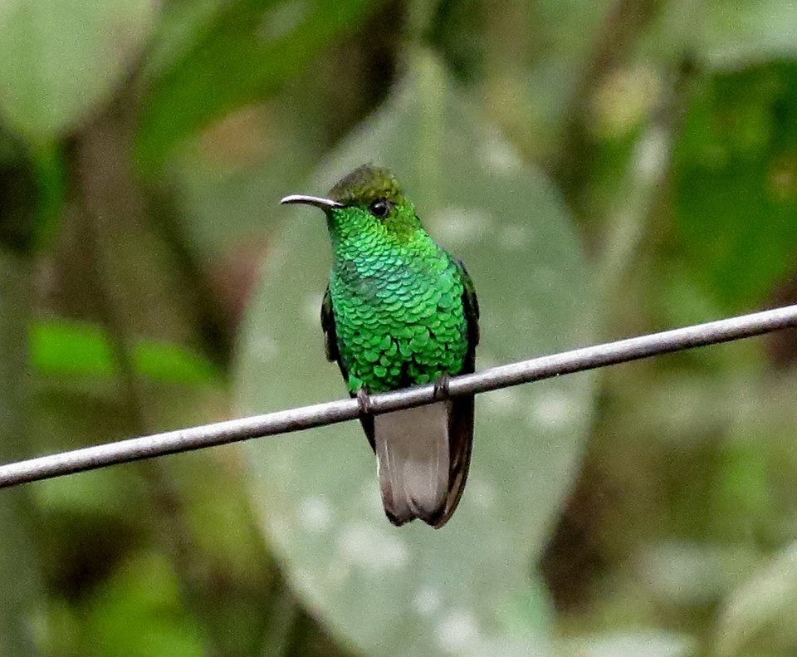
Foto cortesía: Greivin Quesada.
Posteriormente nos dirigimos a La Fortuna para hospedarnos y almorzar. Para la tarde nos dirigimos al Eco Centro Danaus, donde nos encontramos al Ave de la Gira El Momoto Pico de Quila Electron carinatum un ave que por su restringida distribución nos hizo el dia en este bello lugar lleno de aves. Foto cortesía de Walter Coto

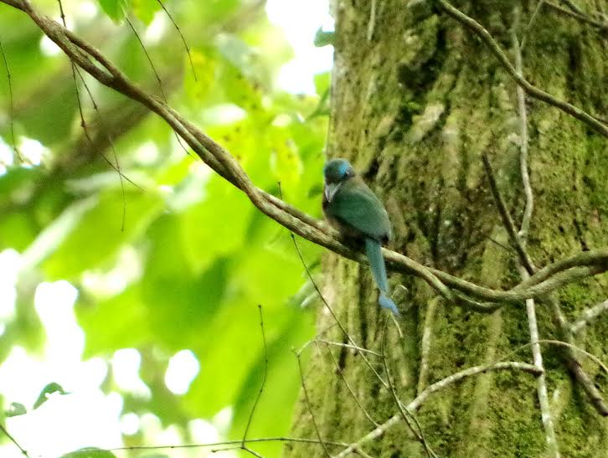

Para el dia domingo nos dirigimos a los puentes Colgantes del Sky en donde pudimos disfrutar de este bello lugar, sus puentes colgantes y por su supuesto de aves hermosas y coloridas como es el caso del Hormiguero Ocelado- Phaenostictus mcleannani que estaban aprovechando los insectos que saltaban al paso de las hormigas arrieras. Foto cortesía de Johan Weintz.

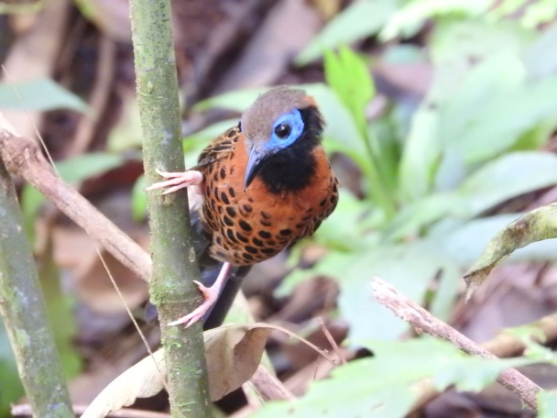

Saliendo del Sky nos dirigimos al Observatorio Lodge donde degustamos de un rico almuerzo con la vista del imponente Volcán Arenal y disfrutamos de su jardines y aves. Para cerrar la Gira y gracias al buen ojo de Don Roy May, la naturaleza nos premio con poder observar al Gavilán Blanco- Pseudastur albicollis disfrutando de su almuerzo. Foto cortesía de Gaby Vargas.

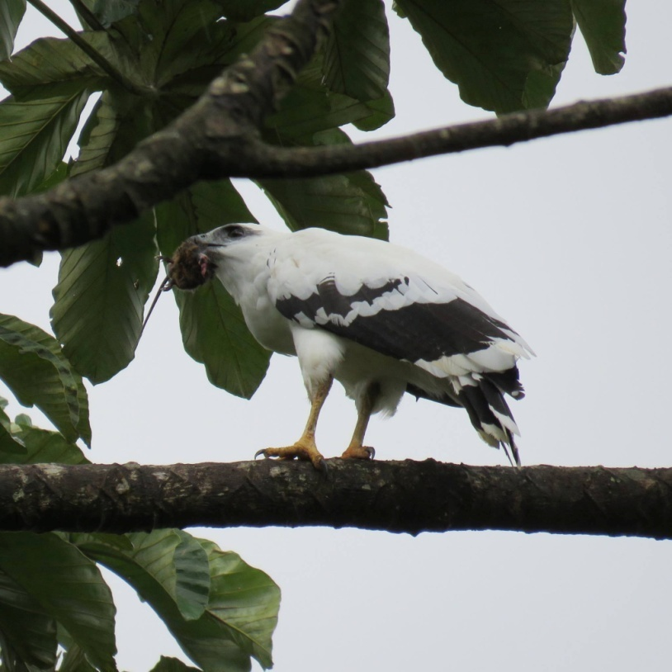
Participantes: Don Carlos González (chofer), Pablo Sisfontes, Gabriela Vargas, David Watson, Alvar Saborío, Rosemary Berrocal, Greivin Quesada y su esposa, Oscar Carazo, Roy May, Walter Coto y su esposa Ruth.

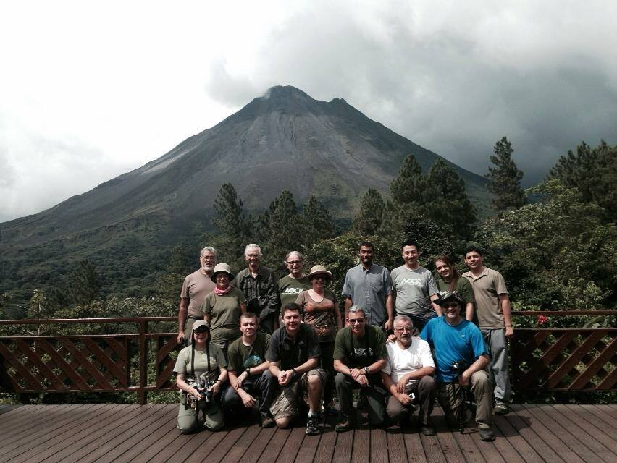

Listado de Aves. Se adjunta Archivo.

